广 州 商 学 院

- Yolov5和Yolov8对比实现抽烟/打电话数据集目标检测

信息技术与工程学院人工智能专业2023年级2301班
2025 - 2026 学年第 二 学期

目录
1. 数据集选择与说明 3
1.1数据集名称 3
1.2来源 3
1.3来源网站 3
1.4图像数量 3
1.5图像尺寸 3
1.6检测类别数量 3
1.5数据集来源截图 3
2. 数据预处理 4
2.1数据加载 4
2.2数据集划分 4
2.3数据可视化 4
3. 模型构建与训练 4
3.1模型选择 4
3.2超参数设置与训练过程 5
3.3训练指标变化曲线 7
3.4训练结果可视化 9
3.5错误原因分析 9
4. 多模型训练效果对比 10
4.1指标对比 10
4.2检测结果对比 10

- 数据集选择与说明

1.1数据集名称
抽烟 & 接打电话行为识别数据集。

1.2来源
CSDN 博客，由用户在 datacanvas.csdn.net 上分享，并提供了百度网盘下载链接。本实验将其合并为“抽烟+接打电话”综合数据集。

1.3来源网站
https://datacanvas.csdn.net/691e79955511483559ec11f3.html

1.4图像数量
数据集包含1559张已标注的YOLO格式图片。使用前被划分为三个子集：
训练集：Train文件夹下包含了训练数据
验证集：Val文件夹下包含了验证数据
测试集：Test文件夹下包含了测试数据

1.5图像尺寸
数据集的尺寸多样，为适配模型，实验统一缩放至 640x640像素。

1.6检测类别数量
共2类，但受数据影响，本实验模型主要检测“抽烟”行为。
每个类别的类别名称：
smoking (抽烟)
phone_call (接打电话)

1.5数据集来源截图
如图1
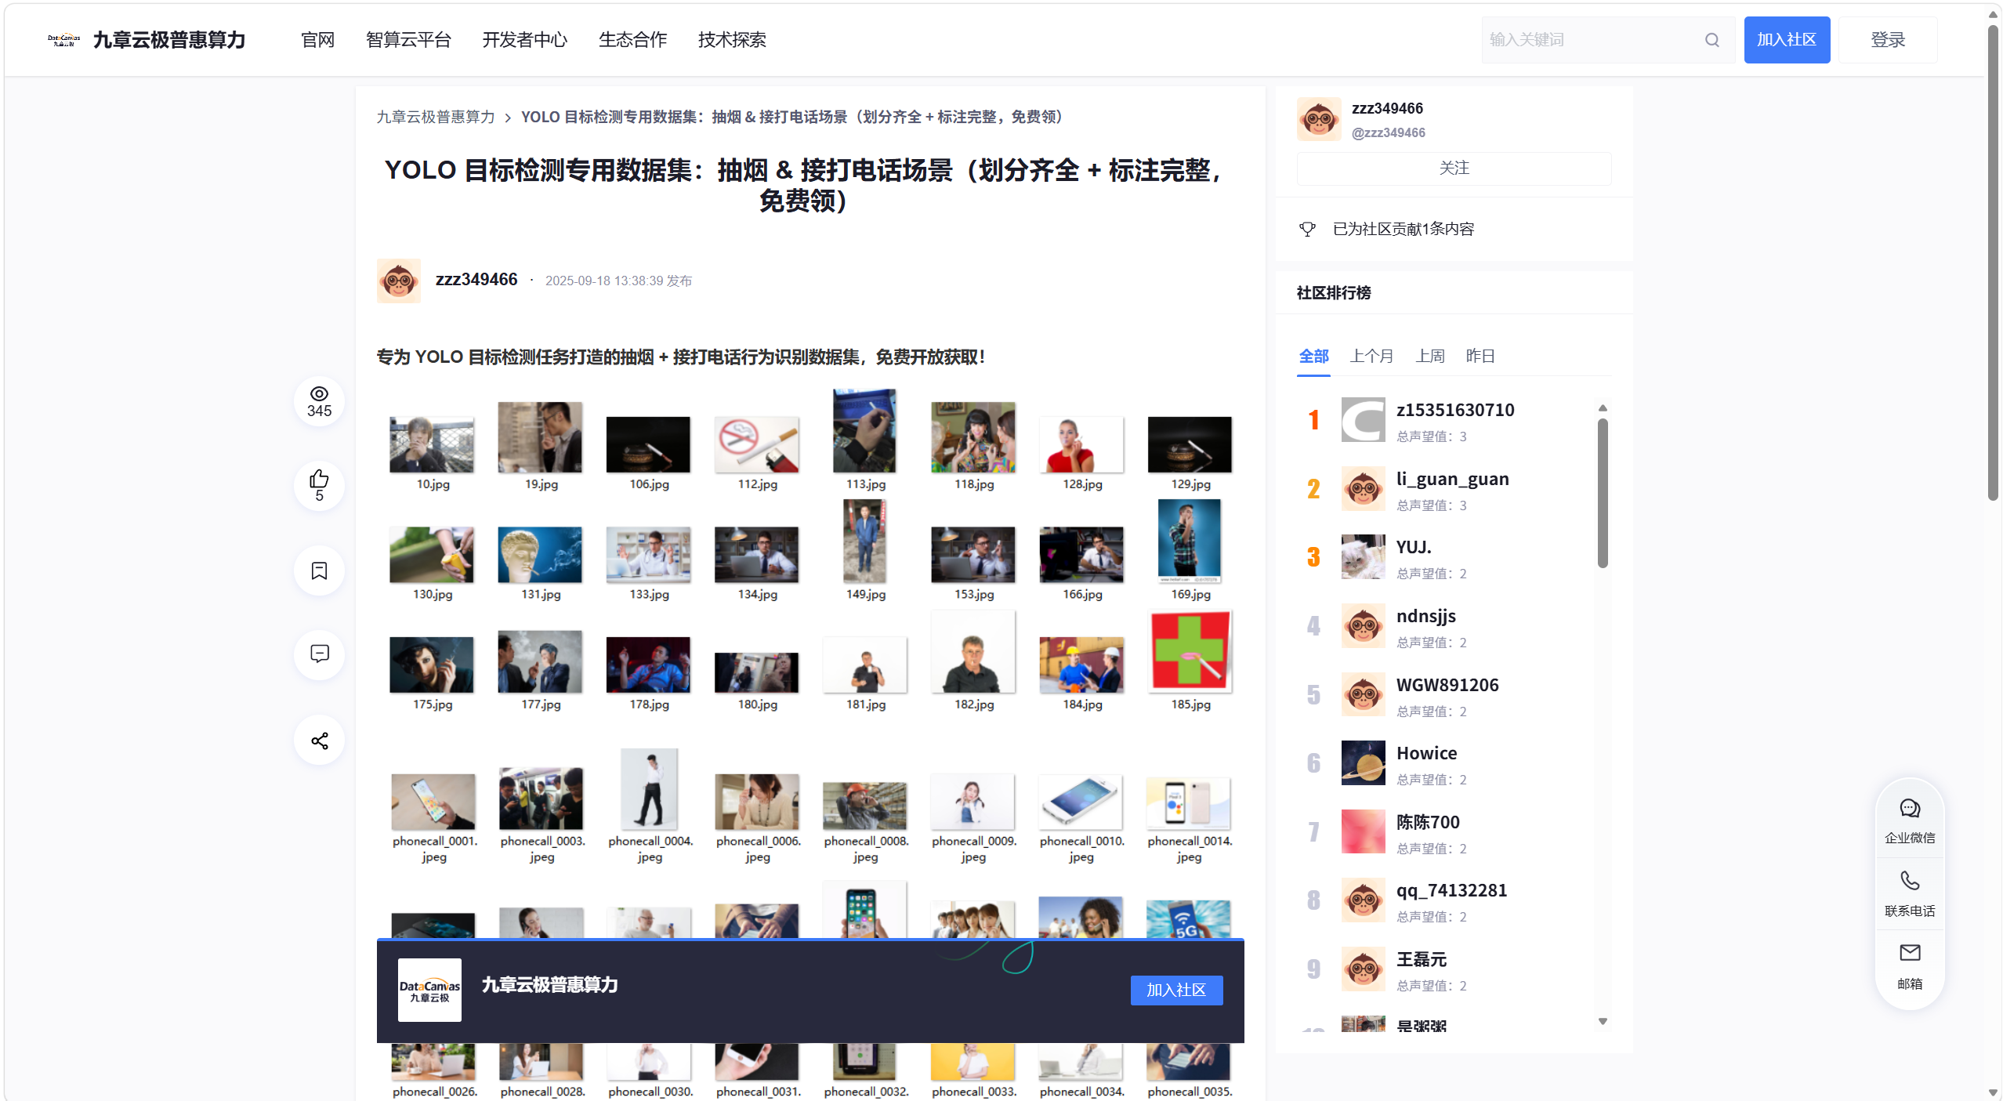
图1 公共数据集来源
- 数据预处理

2.1数据加载
数据集已是YOLO格式（.txt文件），无需额外格式转换。

2.2数据集划分
下载的数据集已按Train、Val、Test分好，实验采用了此划分。

2.3数据可视化
如图2
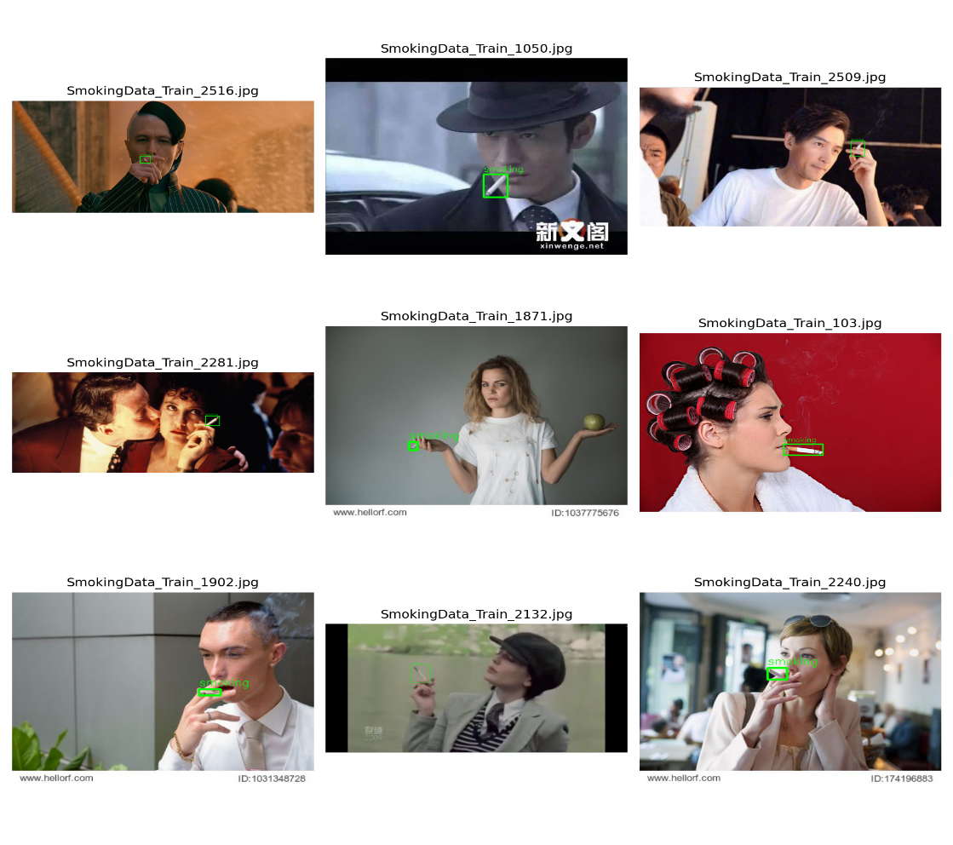
图2 训练数据集可视化结果
- 模型构建与训练

3.1模型选择
本实验选择 Yolov5 和 Yolov8 进行对比。使用官方预训练权重 yolov5.pt 和 yolov8.pt。通过命令自动获取。基于Ultralytics库直接调用模型架构，根据检测任务调整类别数为2。模型来源如如图3所示
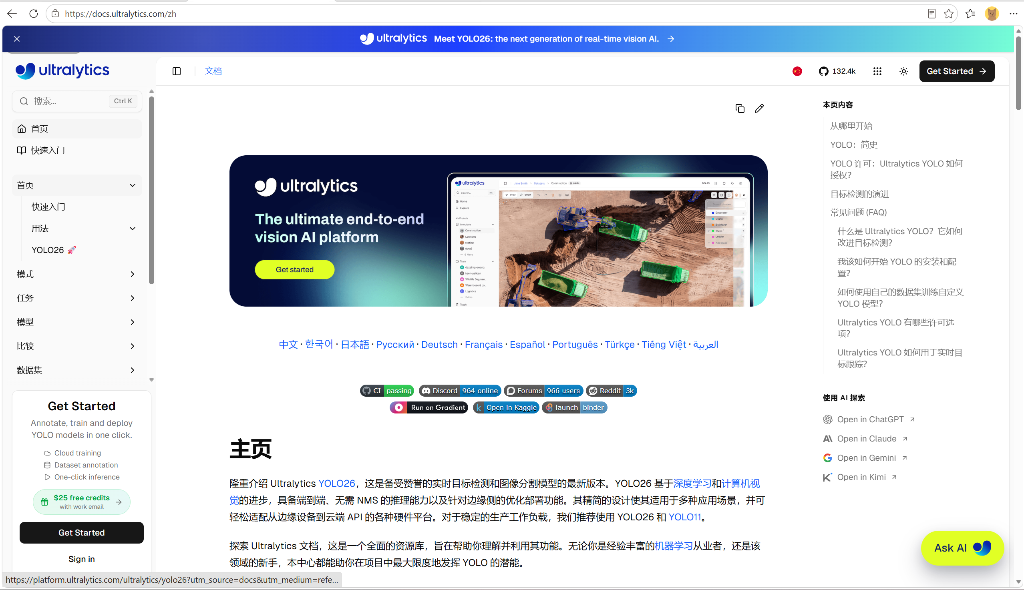
图3 模型来源

3.2超参数设置与训练过程
在 train_smoking_phone_merged.py 中设置，主要参数如下：
epochs: 50
batch-size: 16
imgsz: 640
device: cuda (NVIDIA GeForce RTX 4060 Laptop GPU)
训练记录如图4、图5所示
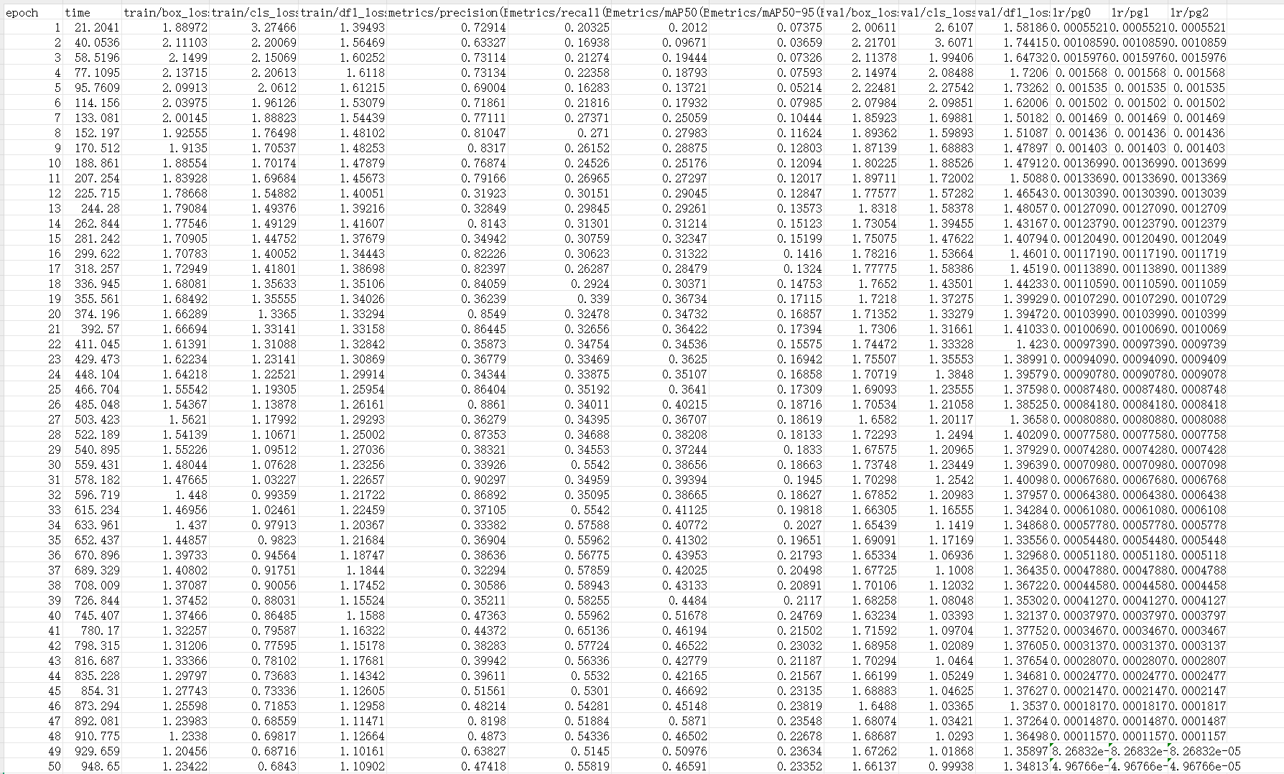
图4 yolov5训练记录
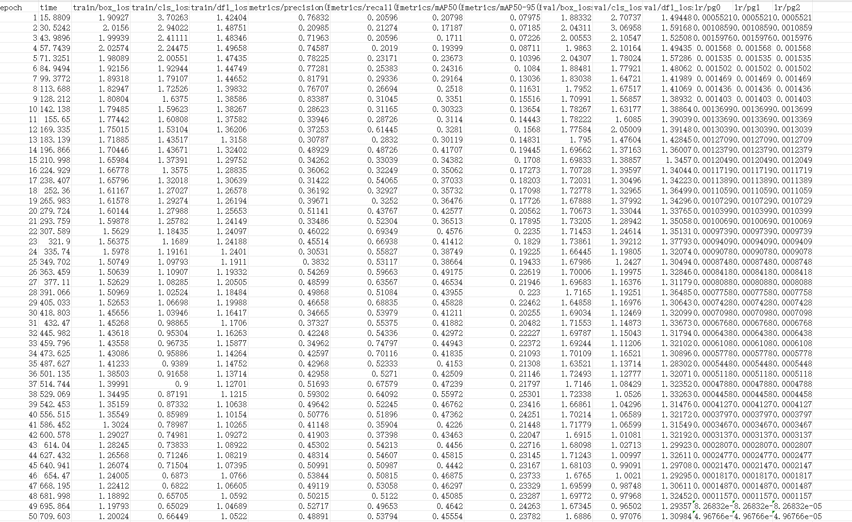
图5 yolov8训练记录

3.3训练指标变化曲线
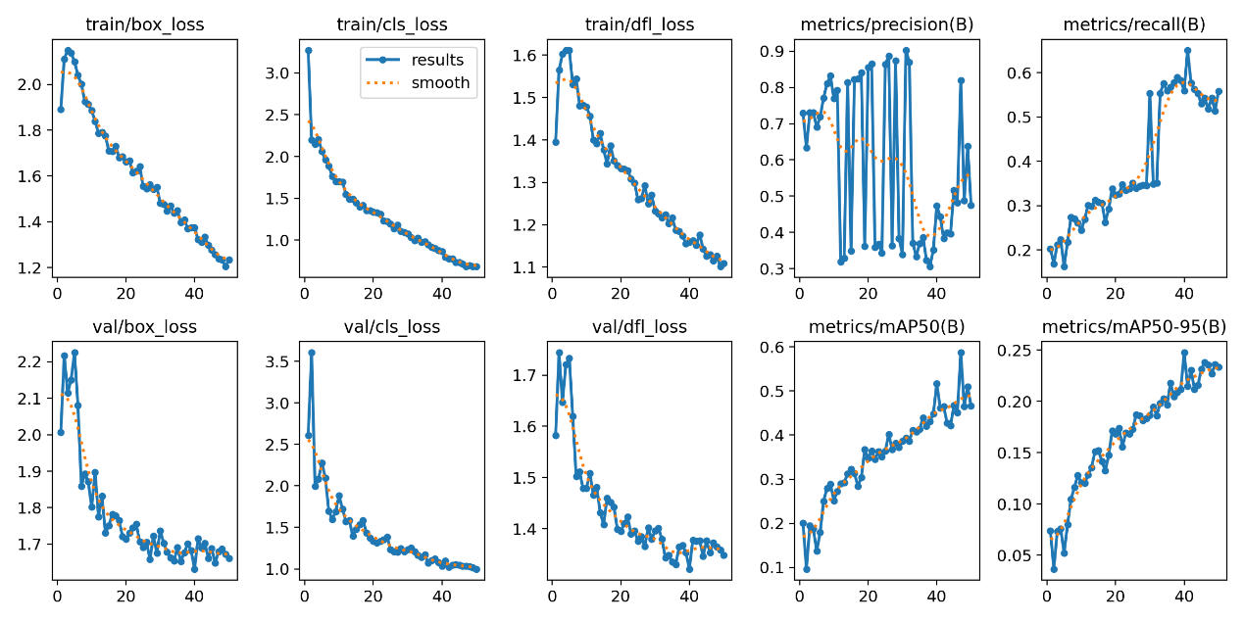
图6 yolov5训练指标变化曲线
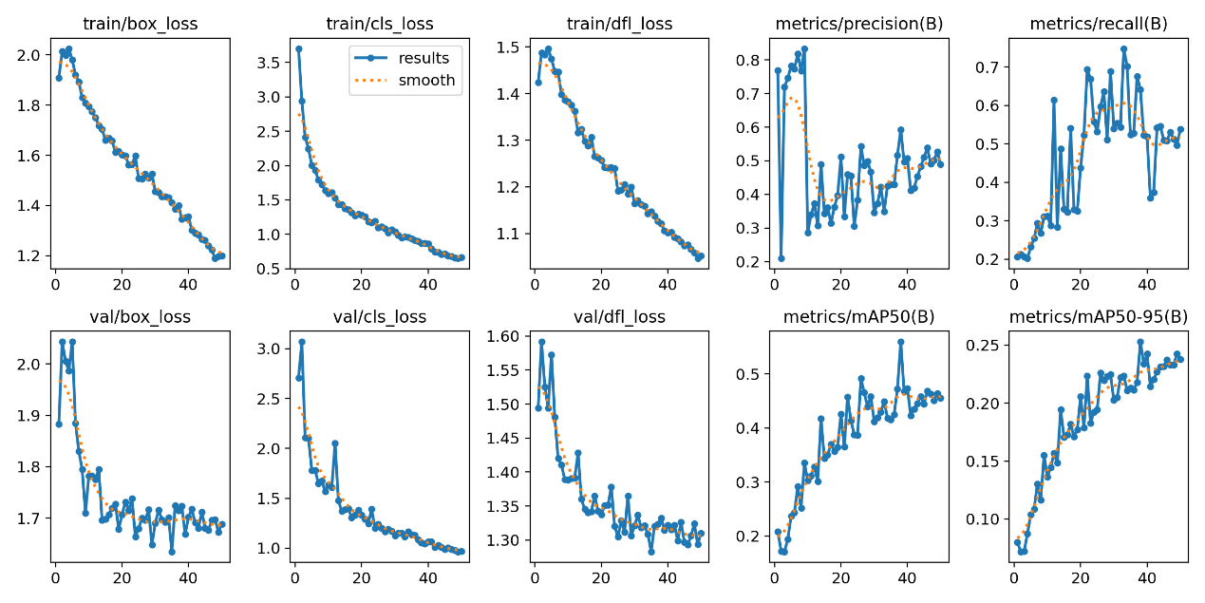
图7 yolov8训练指标变化曲线
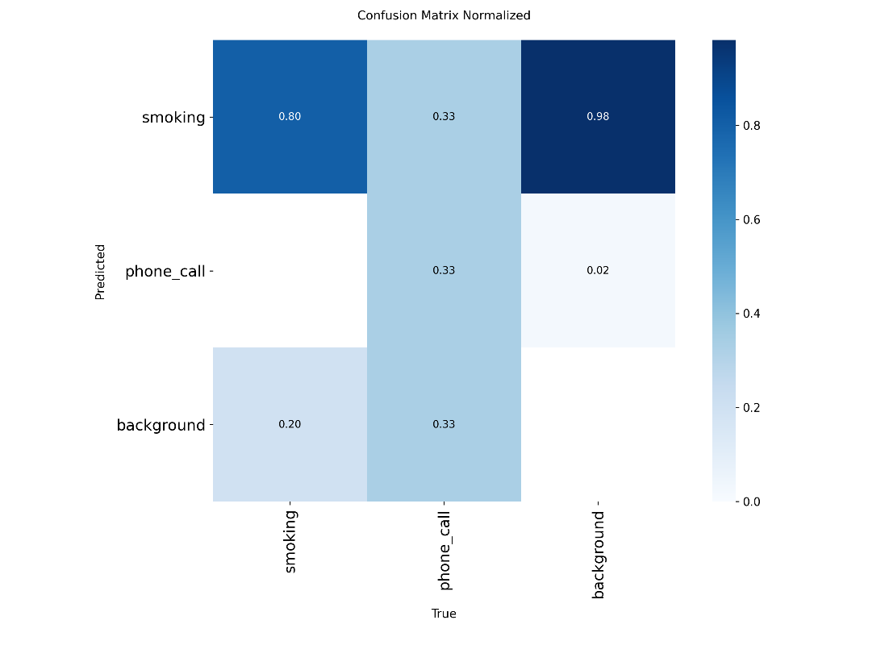
图8 yolov5混淆矩阵
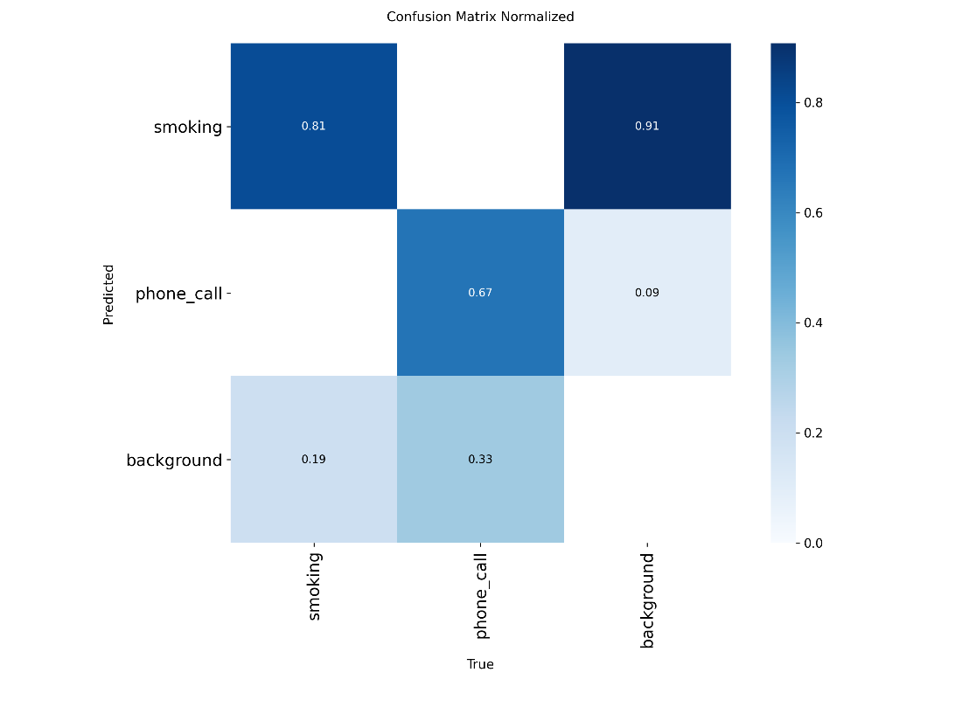
图9 yolov8混淆矩阵

3.4训练结果可视化
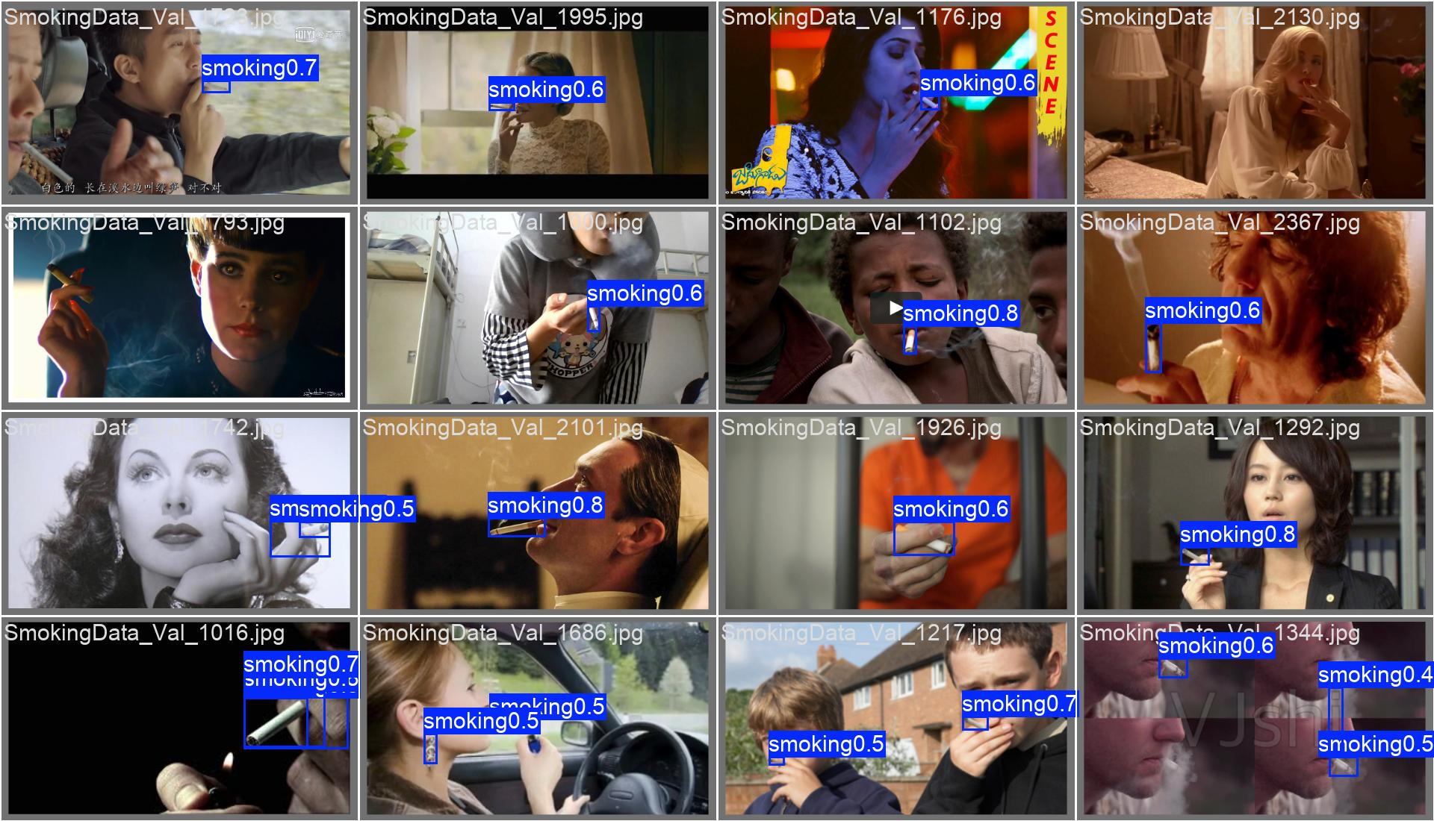
图10 yolov5训练结果可视化
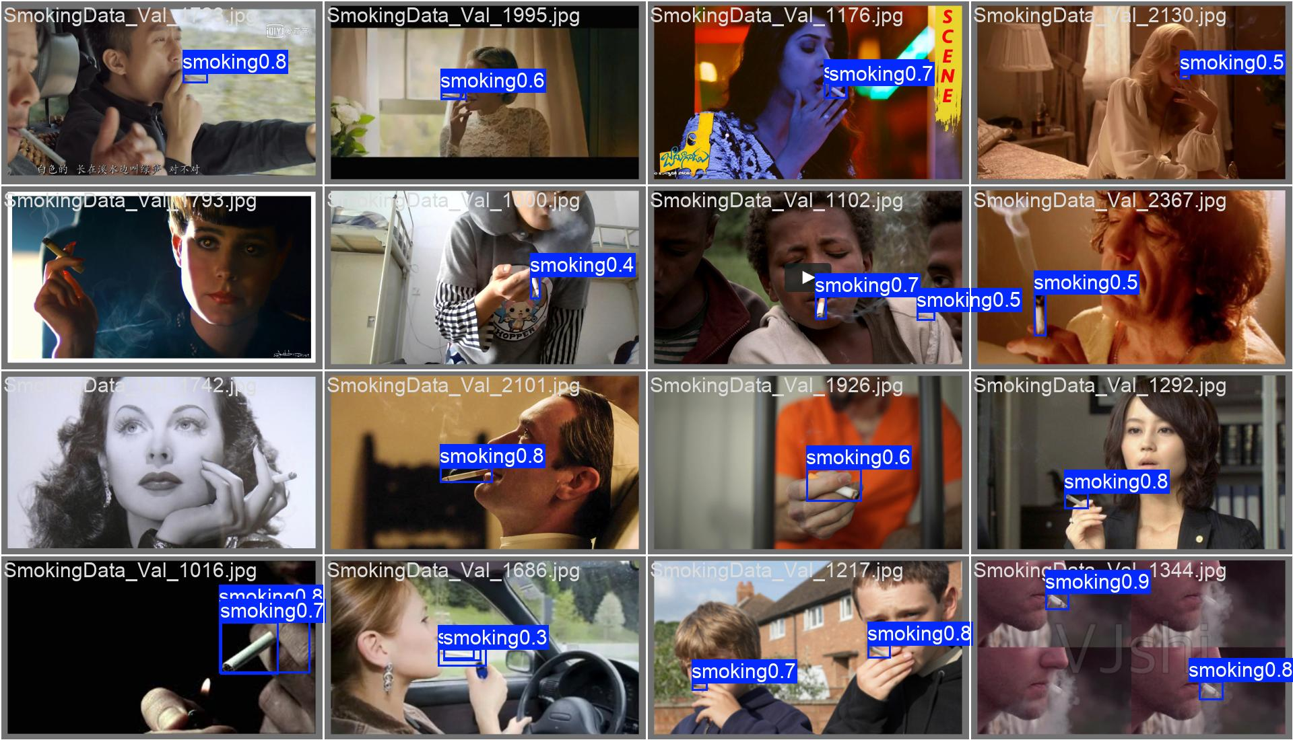
图11 yolov8训练结果可视化

3.5错误原因分析
打电话类别数据问题：原数据可能标注异常，导致模型未有效学习。
图片质量问题：部分图片损坏，被修复后用于训练，可能引入噪声。
环境与遮挡：目标过小、光线过暗或存在遮挡，导致模型特征提取困难。

- 多模型训练效果对比

4.1指标对比
为比较 Yolov5 与 Yolov8 在抽烟+打电话数据集上的检测性能，从两个模型的 results.csv 中提取最后一个 epoch（第 50 轮）的验证集指标，汇总如表一所示
表1 模型性能对比表
模型 | Box Loss (val) | mAP@0.5 | Precision | Recall
Yolov5 | 1.66137 | 0.4659 | 0.4742 | 0.5582
Yolov8 | 1.68860 | 0.4555 | 0.4889 | 0.5379
从表中可以看出Yolov5 在 mAP 和 Recall 上略优于 Yolov8（mAP 高约 1%，Recall 高约 2%），表明其对正样本的召回能力稍强。
Yolov8 在 Precision 上略高于 Yolov5（高约 1.5%），说明其预测结果的准确率稍好，虚警率更低。两者的验证边界框损失（val/box_loss）非常接近，说明模型收敛程度相似。训练时间上，Yolov8 耗时约 709 秒（50 轮），Yolov5 耗时约 948 秒（50轮），Yolov8 训练速度更快（约快 25%），体现了其更高效的网络结构。

4.2检测结果对比
为了直观比较YOLOv5与YOLOv8的实际检测效果，从验证集中选取同一张图片 SmokingData_Val_2171.jpg，分别用两个模型进行预测，结果如图 12所示。
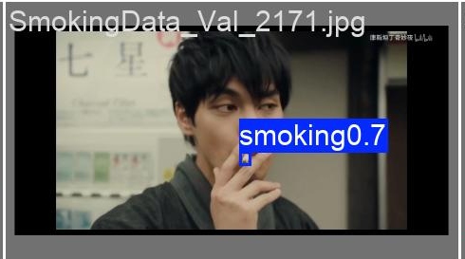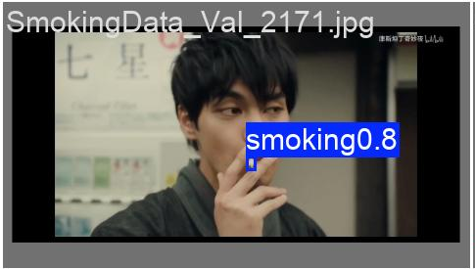
图12 YOLOv5（左）YOLOv8（右）对图片 SmokingData_Val_2171.jpg 的检测效果对比
从图中可以看出YOLOv5 正确检测出吸烟行为，预测框位置准确，置信度为 0.7。YOLOv8 同样正确检测，预测框的贴合度与 YOLOv5 相近，但置信度更高，达到 0.8。
该示例表明，在此样本上 YOLOv8的分类可靠性优于 YOLOv5，出了更高的置信度分数。综合多张验证集图片的检测结果，可以总结两个模型的优缺点如表2所示
表2 模型优缺点
模型 | 优点 | 缺点
YOLOv5 | 召回率较高，对多数目标能稳定检出 | 部分样本置信度偏低，偶尔出现漏检
YOLOv8 | 精确率高，预测置信度普遍更高，训练速度更快 | 在极少数复杂场景下召回率略低于 YOLOv5

